Pressmeddelande

Mars 2010

Fiskars lanserar en ny, praktisk beskärningssåg

Ge dina träd och buskar en ordentlig vårtrimning

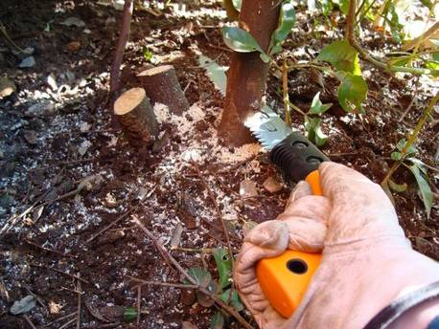
Var ska man börja reparationen av alla skadorna i trädgården efter säsongens ovanligt kalla och ruskiga väder? Långa vintrar kan slita hårt på sovande växter och träd, men även om det ser illa ut när gamla, tunna kvistar slits ner, så är det faktiskt bara naturens eget sätt att hålla träden friska och se till att nya skott kan börja växa.

Träd som har varit hårt utsatta för blåst eller tappat grenar under tung snö måste beskäras på rätt sätt. Brutna grenar som är lite ojämna eller hänger ”på trekvart” måste behandlas väl, så att brotten läks ordentligt, och så att man kan vara säker på att trädet blommar rikligt.

Ett tandat verktyg är praktiskt

De stora grenarna får lida när det blåser hårt. De flesta större röjningssaxar klarar av grenar på högst 55 mm, så Fiskars nya beskärningssåg är praktisk för grövre arbeten – den klarar att beskära grenar som är upp till 120 mm i diameter. Det 330 mm långa bladet av härdat stål har en högeffektiv tandning som skär när du drar den till dig, så att sågningen blir snabb och exakt. Denna bekväma, ergonomiskt anpassade såg går lätt att ta med sig i trädgården i vår. Den är utformad för att kunna såga av mellanstora till stora grenar, oavsett om grenen har dött eller inte.

Fiskars nya beskärningssåg har unika egenskaper
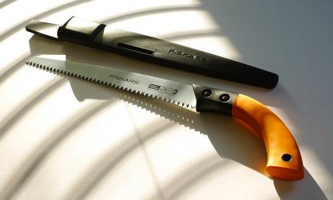
- Stor skärkapacitet – upp till 120 mm.
- Högeffektiv tandning, så att sågningen blir snabb och exakt.
- Mjukt handtag med ergonomiskt böjd vinkel ger bekväma arbetsställningar.
- Fingerskydd som ger extra säkerhet.
- Sågar på ”pull stroke”
- Bladets längd: 330 mm

Vikten av trädbeskärning

Så länge beskärningen görs i linje med den naturliga växtprocessen, är den det enklaste sättet att hålla växter, buskar och träd friska, fint formade och vackra. De flesta trädgårdar har flera generationer växter, som alla har grenar i olika storlekar – var därför noga med att ha rätt verktyg till varje uppgift.

Syftet med beskärning är alltid att förbättra blomningen och skörden, att upprätthålla en vacker form och att hålla träden friska. Om dina fruktträd ska ge god frukt under sommar eller höst, måste de ses efter och skötas om. Tjockare grenar beskärs bäst med såg i stället för röjningssax, eftersom snittet blir finare.

Några beskärningstips:

- Kapa döda och skadade grenar och titta sedan efter grenar som gnuggas mot varandra och ta bort dem också.
- Kapa grenar som växer in mot trädets mitt, eftersom de hindrar solljuset från att nå fram.
- Om trädet redan har lagom höjd, tar du även bort ungefär två tredjedelar av eventuella sekundärledare (nya smågrenar i änden på varje gren).
- Och sist men inte minst: ställ dig aldrig på en trädgren, det är både farligt för dig själv och kan skada grenen och dess bark. Använd i stället Fiskars teleskopverktyg när du måste nå upp.

Produkten finns i butik från april 2010
Rek utpris: 399 kr

Vid önskemål om bilder kontakta:
karin.olsson@fiskars.com

Vid ytterligare frågor kontakta PR-ansvarig Ulrika Görefält:
ulrika.gorefalt@fiskars.com
Telefon: 042-361113
Mobil: 0708-270553

Fiskars är en ledande leverantör av konsumentprodukter för hem, trädgård och uteliv. Koncernens främsta internationella varumärken är Fiskars, Iittala, Gerber, Silva och Buster. Fiskars grundades år 1649 och är Finlands äldsta företag, och koncernens aktier är föremål för handel på NASDAQ OMX Helsingfors. Fiskars omsättning år 2009 var 663 miljoner euro och antalet anställda är cirka 3 600 personer.

